План-конспект уроку з математики. 6 клас НУШ.

Тема: Основна властивість дробу. Скорочення дробів. Зведення дробу до нового знаменника.
Формування компетентностей:
предметна компетентність:
- навчальна: ознайомитися з основною властивістю дробу її застосуванням до скорочення дробів та зведення до нового знаменника. Застосовувати набуті знання на практиці;
- розвивальна: розвивати уважність, вміння чітко висловлювати власні думки, формулювати математичні твердження та розвивати логічне мислення;
- виховна: виховувати дисциплінованість, позитивне ставлення та інтерес до вивчення математики.
ключові компетентності:
- спілкування державною мовою: сприяти умінню усно і письмово висловлювати свої думки, чітко та аргументовано пояснювати факти, використовувати математичну термінологію;
- уміння вчитися впродовж життя: сприяти усвідомленню відповідальності за власне навчання.
Очікувані результати: учні вміють скорочувати дроби і зводити їх до нового знаменника.
Тип уроку: засвоєння нових знань умінь і навичок.
Обладнання: мультимедійний комплект, картки «Лінійка настрою».

Хід уроку
- ОК (Організація класу)
Демонстрація навчальної презентації.
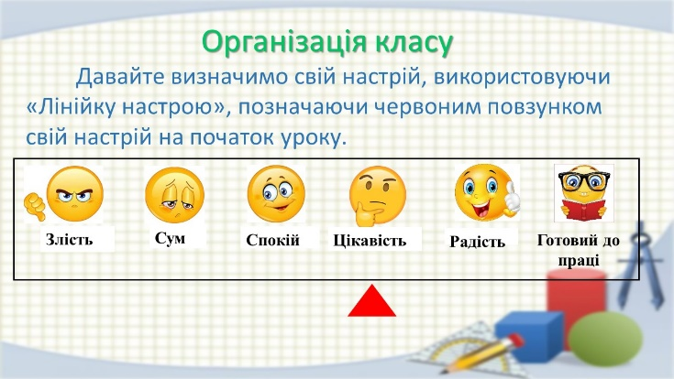
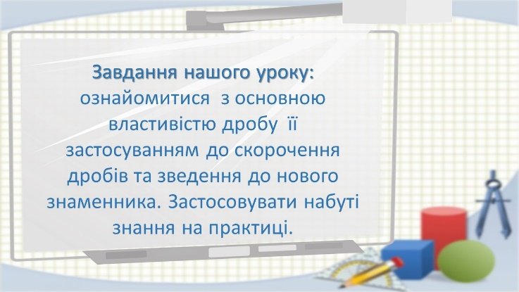
Слайд 2-3.

- АОЗ(Актуалізація опорних знань)
Слайд 4-5. Повторення: правильний і неправильний дріб, НСД.
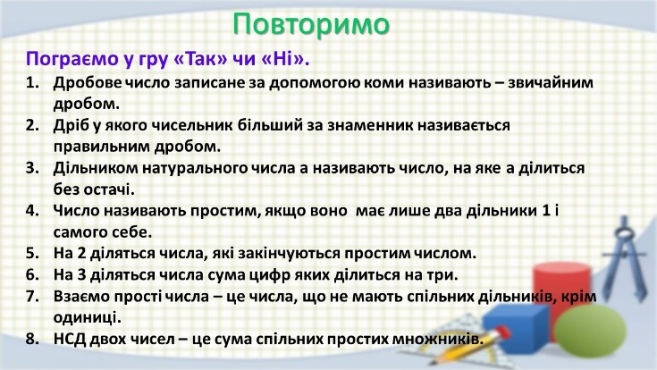
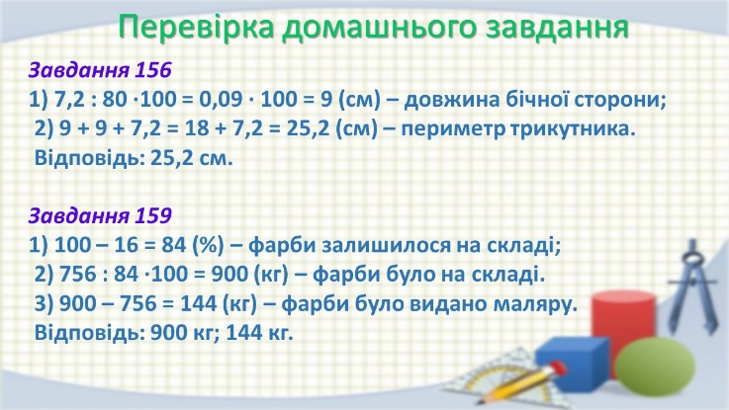
Учні виконують самоперевірку домашнього завдання за готовими розв’язками
Гра «Так» чи «Ні»
- Ні
- Ні
- Так
- Так
- Ні
- Так
- Так
- Ні
- МНД (Мотивація навчальної діяльності)
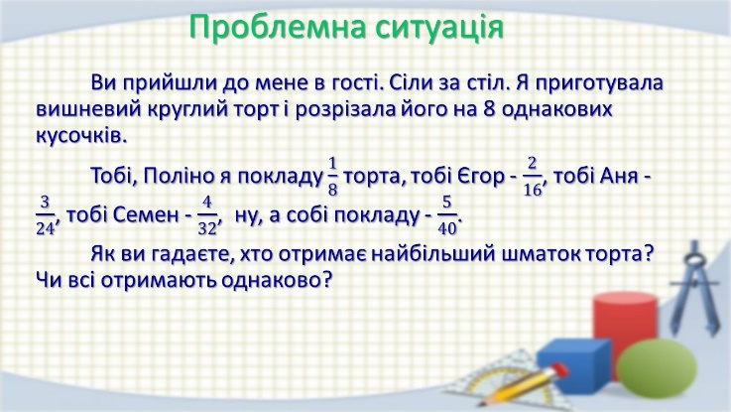
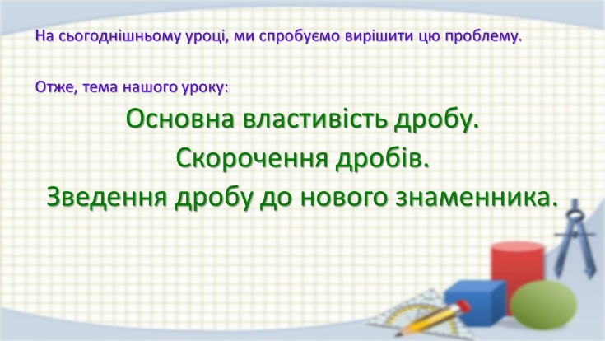
Слайд 6-7. Проблемна ситуація і повідомлення теми уроку.

- ВНМ (вивчення нового матеріалу)
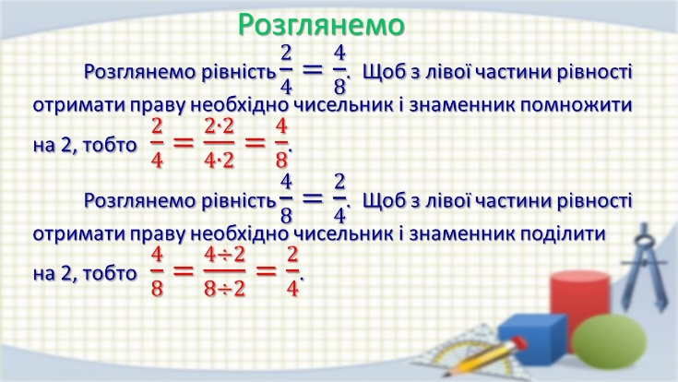
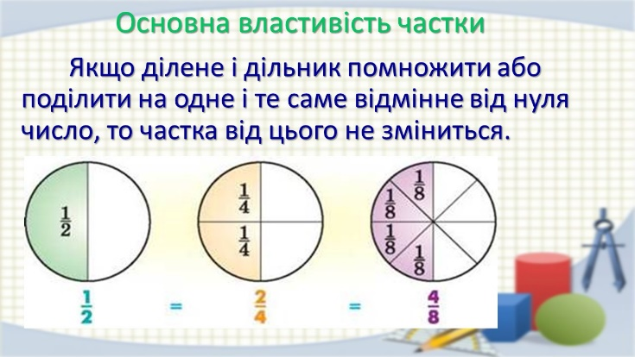
Слайд 8-11. Основна властивість дробу.

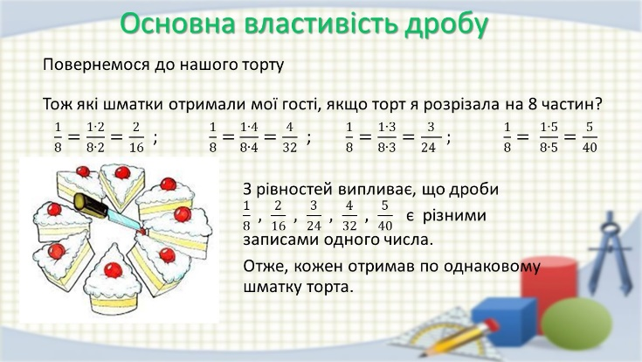
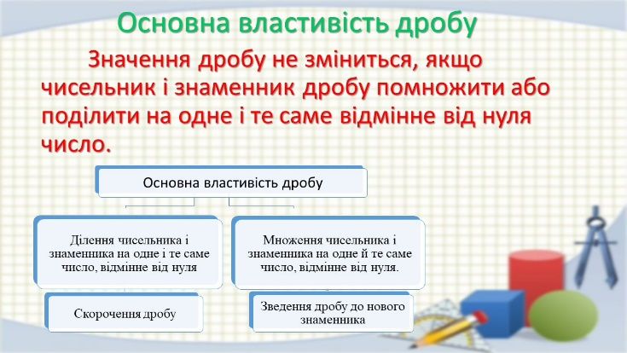
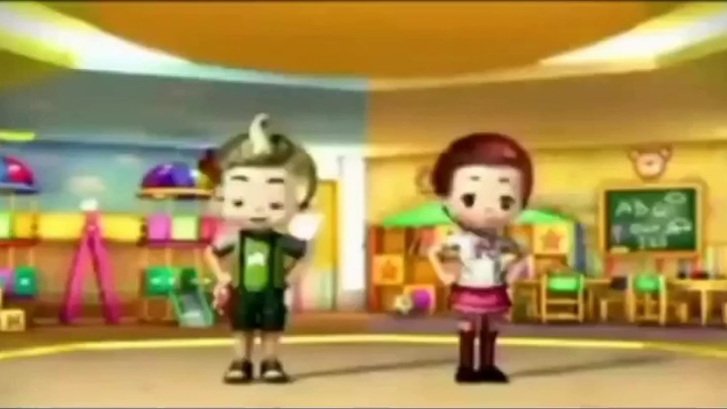
Слайд 12. Руханка.

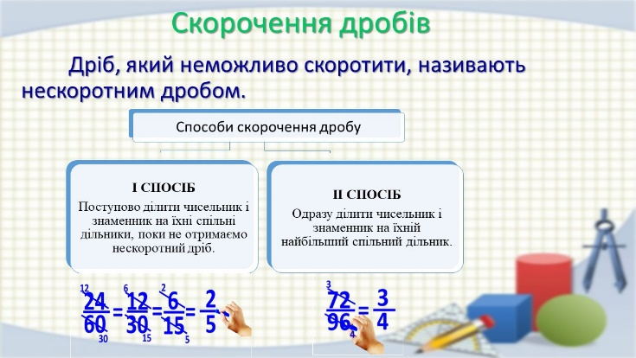
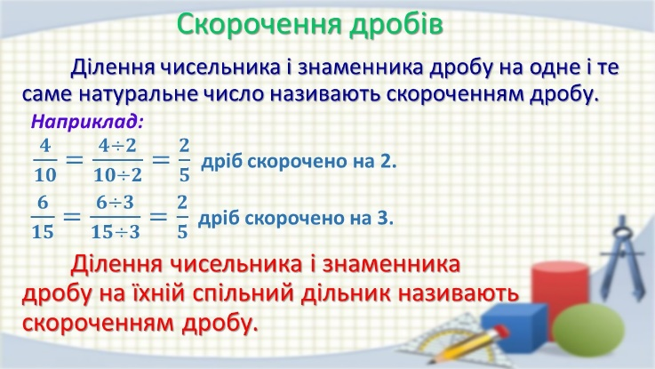
Слайд 13-14. Основна властивість дробу.

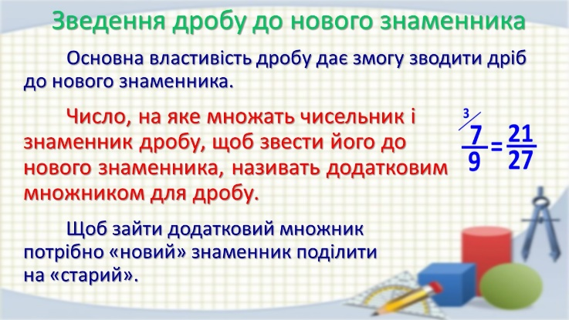
Слайд 15. Зведення дробу до нового знаменника.

- Підсумок
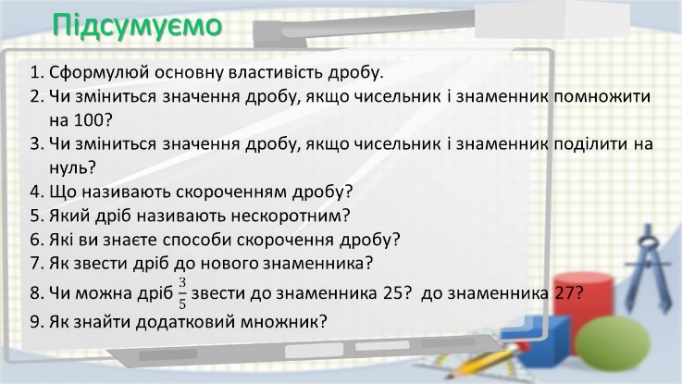
Слайд 16. Підсумок уроку.

Завдання для домашньої роботи.
- Рефлексія
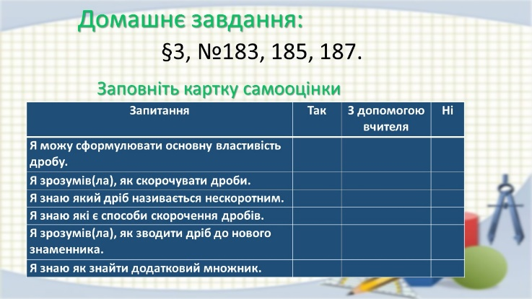
Слайд 17. Рефлексія навчально-пізнавальної діяльності учнів.

1) Учням пропонується ланцюжком (або за бажанням) дати відповіді на запитання
- Про що нове ти сьогодні дізнався?
- Що запам’яталося?
- Що я сьогодні зробив (ла)?
- Яке завдання сподобалося найбільше?
- Над чим ще потрібно попрацювати?
- Чим я сьогодні допоміг (ла) іншим?
- Я хочу похвалити себе за те, що на уроці я ...
2). «Лінійка настрою»
За бажанням учнів, в кінці уроку, визначаємо настрій: залишився незмінним, покращився чи погіршився.

